**LAPORAN PRAKTIKUM ALGORITMA PEMOGRAMAN**

**“Penggunaan For Pekan 4”**



DOSEN PENGAMPU:

Dr. Wahyudi, S.T, M.T

OLEH:

Wahyu Khairi

2311531009

UNIVERSITAS ANDALAS

FAKULTAS TEKNOLOGI INFORMASI

JURUSAN INFORMATIKA

2023/2024

1. **PENDAHULUAN**
2. Mengenal apa itu perulangan for dalam bahasa pemrograman Java
3. Memahami langkah-langkah untuk menjalankan program menggunakan perulangan for
4. Memahami kapan perulangan for dapat digunakan dalam sebuah program
5. **KAJIAN TEORI**

Struktur for

Pernyataan for digunakan untuk mengerjakan pernyataan atau sekelompok pernyataan secara berulang, dalam hitungan yang sudah pasti. Karakteristik dari pengulangan for yaitu:

1. Digunakan untuk pengulangan yang batasnya sudah diketahui dengan jelas, misalnya 5 kali.
2. Memerlukan dua buah penanda (nilai awal) dan akhir pengulangan (nilai akhir).
3. Nilai penghitung akan secara otomatis bertambah atau berkurang setiap kali sebuah pengulangan dilaksanakan, tergantung jenis pengulangannya.
4. Memerlukan pengulangannya. suatu aksi yang

Struktur perulangan for memiliki 3 parameter. Sintaks atau bentuk penulisan struktur perulangan for adalah sebagai berikut :

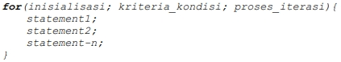

Keterangan :

1. Parameter 1 adalah inisialisasi yaitu menentukan nilai awal untuk memenuhi kriteria yang digunakan.
2. Parameter 2 adalah kriteria_kondisi yaitu persyaratan yang harus terpenuhi (bernilai benar) agar proses perulangan dapat berjalan. Secara umum, parameter ini menggunakan operator pembanding.
3. Parameter 3 adalah proses_iterasi yaitu proses perulangan nilai (berupa angka). Secara umum, parameter ini menggunakan operator increment/decrement atau operator penugasan (assignment).

Berikut adalah flowchart dari for loop:

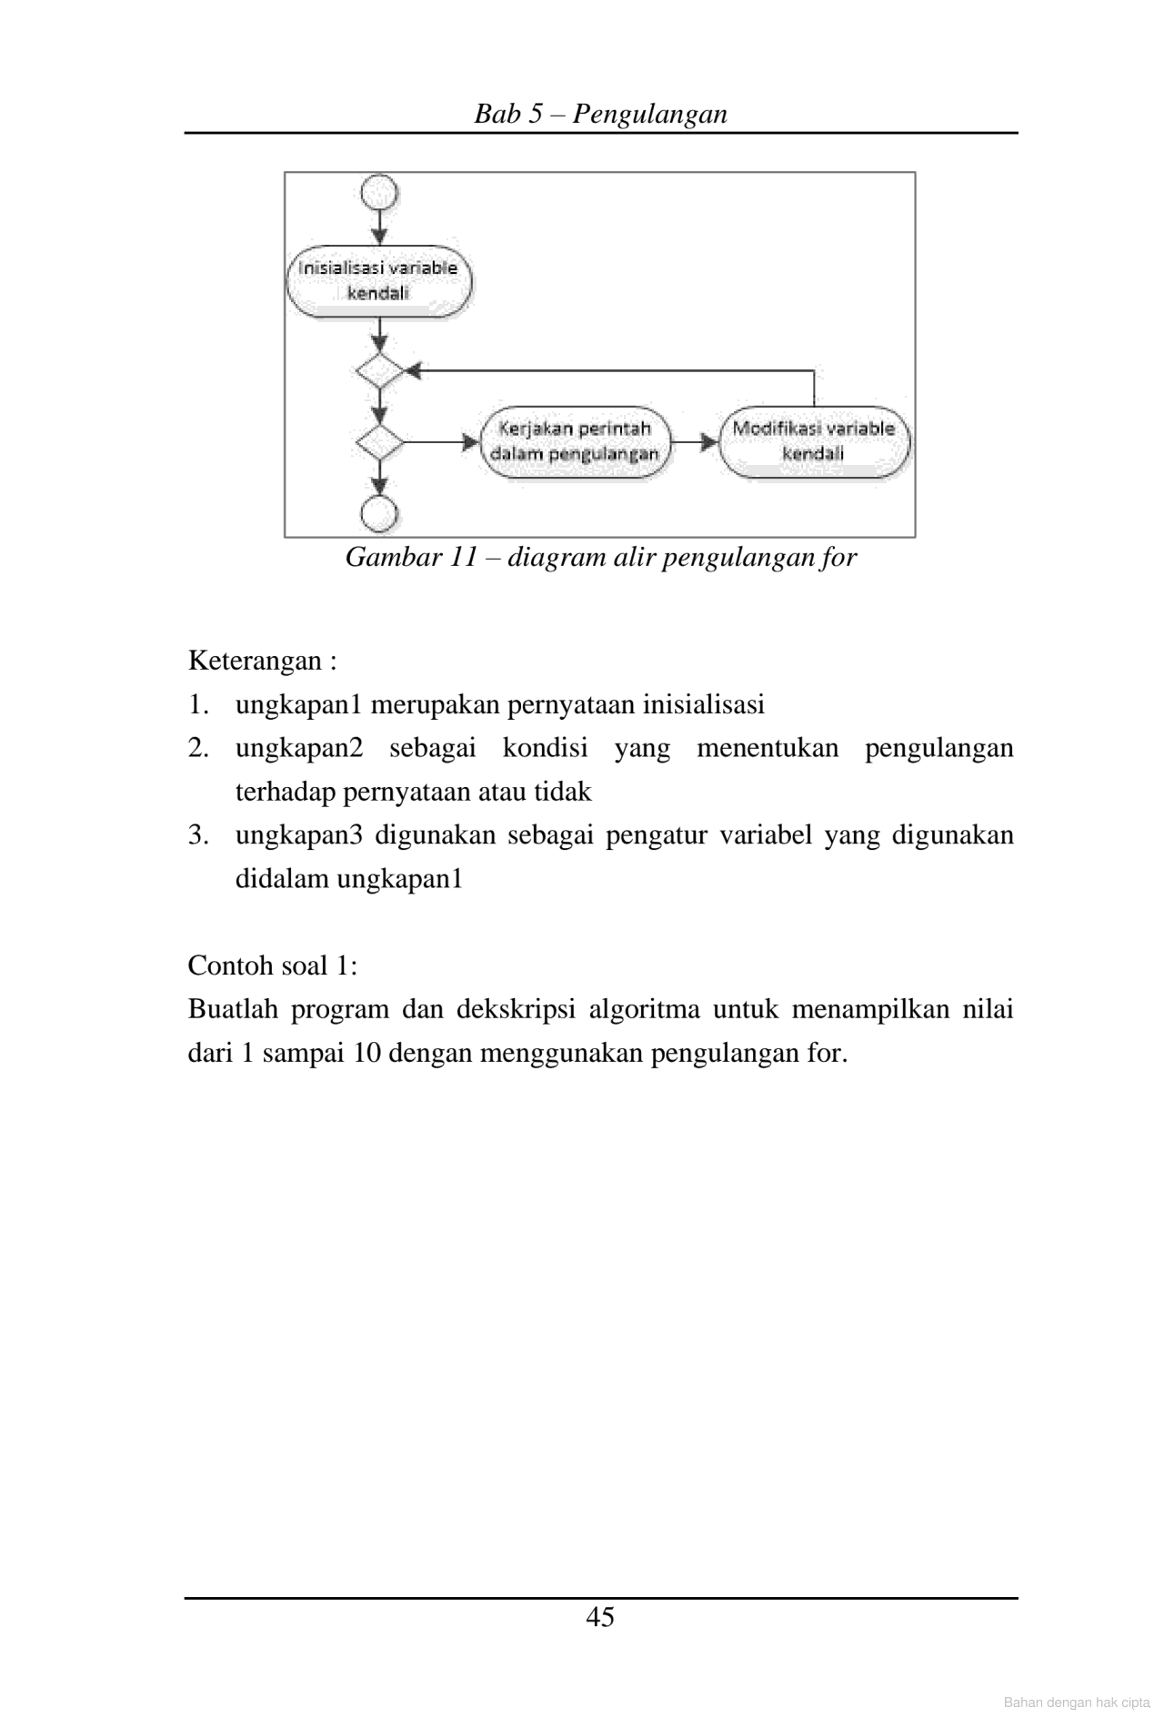

Contoh :

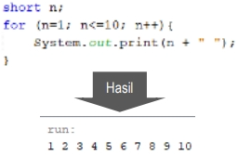

Pembahasan :

Tahapan proses eksekusi kode program pada contoh perulangan for di atas, digambarkan pada ilustrasi di bawah ini.

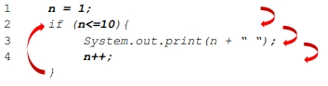

1. Tahap 1 merupakan parameter pertama yaitu menentukan nilai awal dari variabel n.
2. Tahap 2 merupakan parameter kedua yaitu proses seleksi dengan kriteria/syarat n<=10 (operator pembanding lebih kecil sama dengan). Apabila kriteria terpenuhi atau bernilai benar (true) maka eksekusi kode program akan dilanjutkan ke tahap 3.
3. Tahap 3 merupakan pernyataan atau kode program didalam perulangan for.
4. Tahap 4 merupakan parameter ketiga yaitu proses iterasi dengan operator increment.
5. Selanjutnya proses eksekusi akan diulang kembali dari tahap 2 dan dilanjutkan lagi ke tahap-tahap berikut.
6. Putaran eksekusi dalam perulangan tetap terjadi selama kriteria terpenuhi atau bernilai benar (true).
7. Apabila kriteria tidak terpenuhi maka eksekusi perulangan akan berhenti (selesai).
8. **LANGKAH PENGERJAAN**
9. Perulangan For 1:
10. Untuk perulangan for yang pertama kita pelajari adalah cara membuat angka 1 sampai 10 dengan cara menginisiasi integer i dengan angka 1,
11. Selanjutnya adalah membuat batas dengan i nya itu kecil sama dengan 10 maka integer i nya akan berulang hingga 10 kali,
12. Selanjutnya adalah membuat i++ bertujuan untuk setiap perulangan selanjutnya integer i akan bertambah 1,
13. Yang terakhir adalah memberi output i agar yang ditampilkan adalah nilai i.

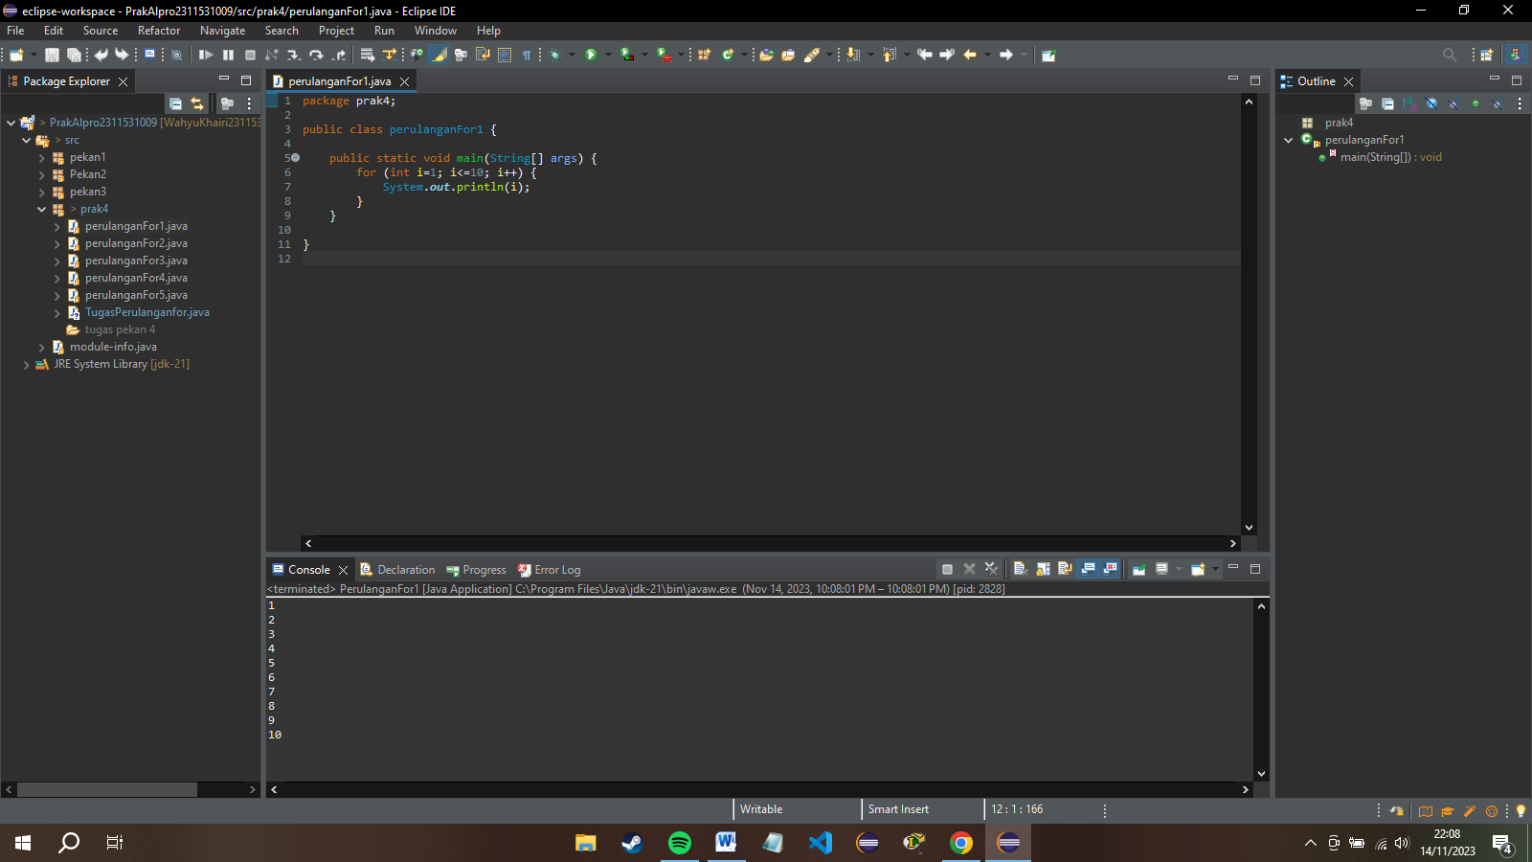

1. Perulangan For 2:
2. Untuk perulangan for yang kedua tata cara nya mirip dengan perulangan for yang pertama tadi dengan membuat angka 1 sampai 10 dengan cara menginisiasi integer i dengan angka 1,
3. Selanjutnya adalah membuat batas dengan i nya itu kecil sama dengan 10 maka integer i nya akan berulang hingga 10 kali,
4. Selanjutnya adalah membuat i++ bertujuan untuk setiap perulangan selanjutnya integer i akan bertambah 1,
5. Tapi bedanya dengan perulangan for yang pertama tadi adalah meberikan output print bukan dengan println jadi setiap outputnya itu berada pada baris yang sama dengan memberikan output i+ “ ” agar setiap outputnya memiliki jarak

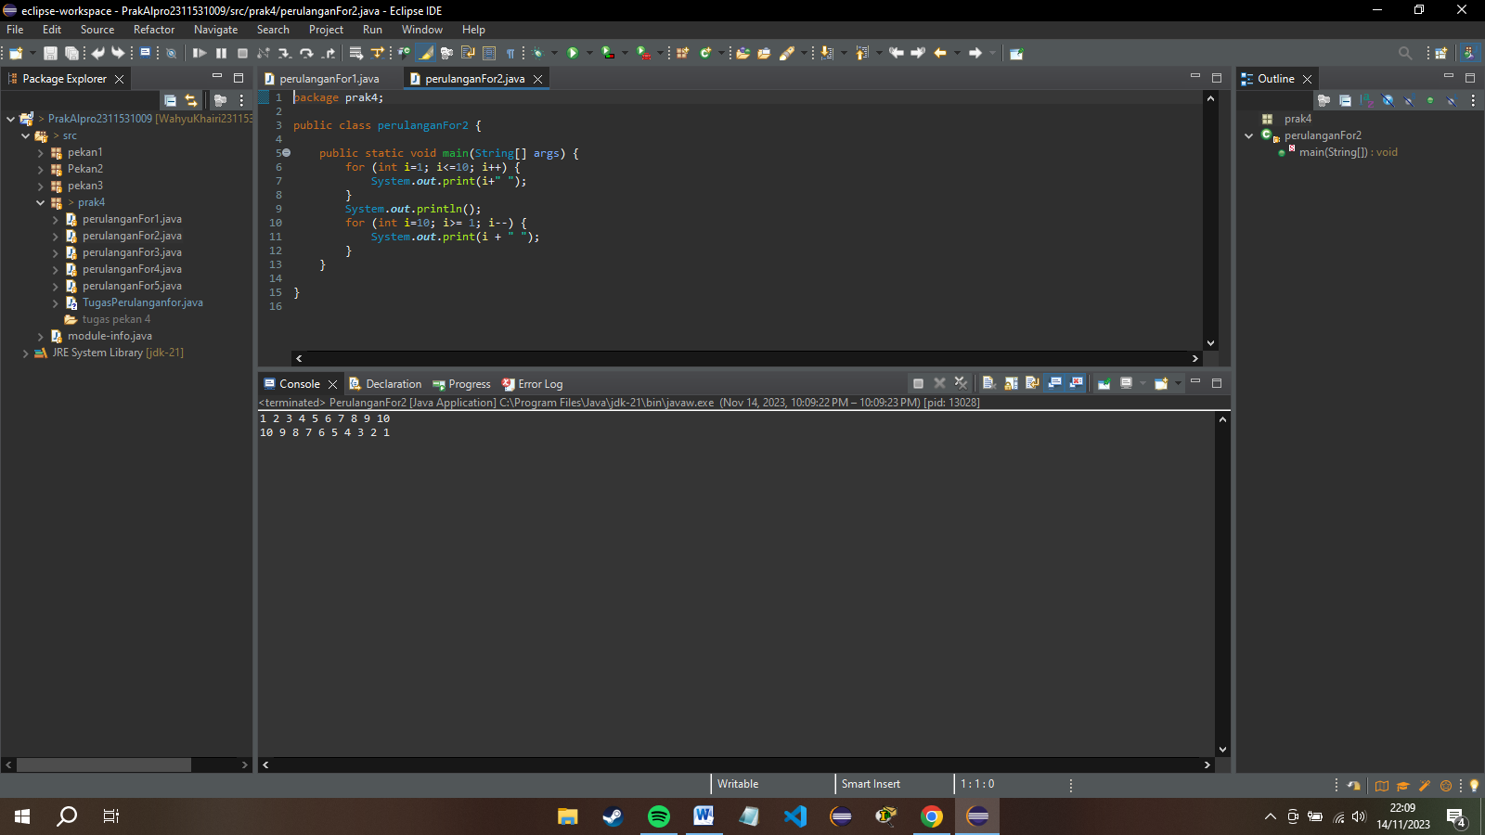

1. Perulangan For 3:
2. Untuk perulangan for yang ketiga adalah membuat program dengan output penjumlahan bilangan 10 sampai 1 yang pertama dilakukan adalah menginisiasi integer i dan j, lalu memberikan nilai 0 pada integer j,
3. Selanjutnya adalah membuat for dengan integer i diberi nilai 10 sebagai nilai awal,
4. Lalu memberikan batas integer i dengan batas i itu besar sama dengan 1,
5. Berikutnya adalah membuat i-- bertujuan agar setiap perulangan integer i akan berkurang 1 setiap kali berulang
6. Selanjutnya adalah dengan membuat nilai j=i+j agar setiap kali perulangan nilai i akan bertambah dengan nilai j,
7. Lalu membuat kondisi if i>1 maka output nya akan i + “ + ” dan else nya akan menghasilkan output i agar nanti setalah angka 1 tidak muncul lagi tanda +,
8. Dan yang terakhir adalah membuat output “jumlah = ” + j agar pada output jumlah ini muncul nilai j yang terakhir setelah mengalami perulangan for

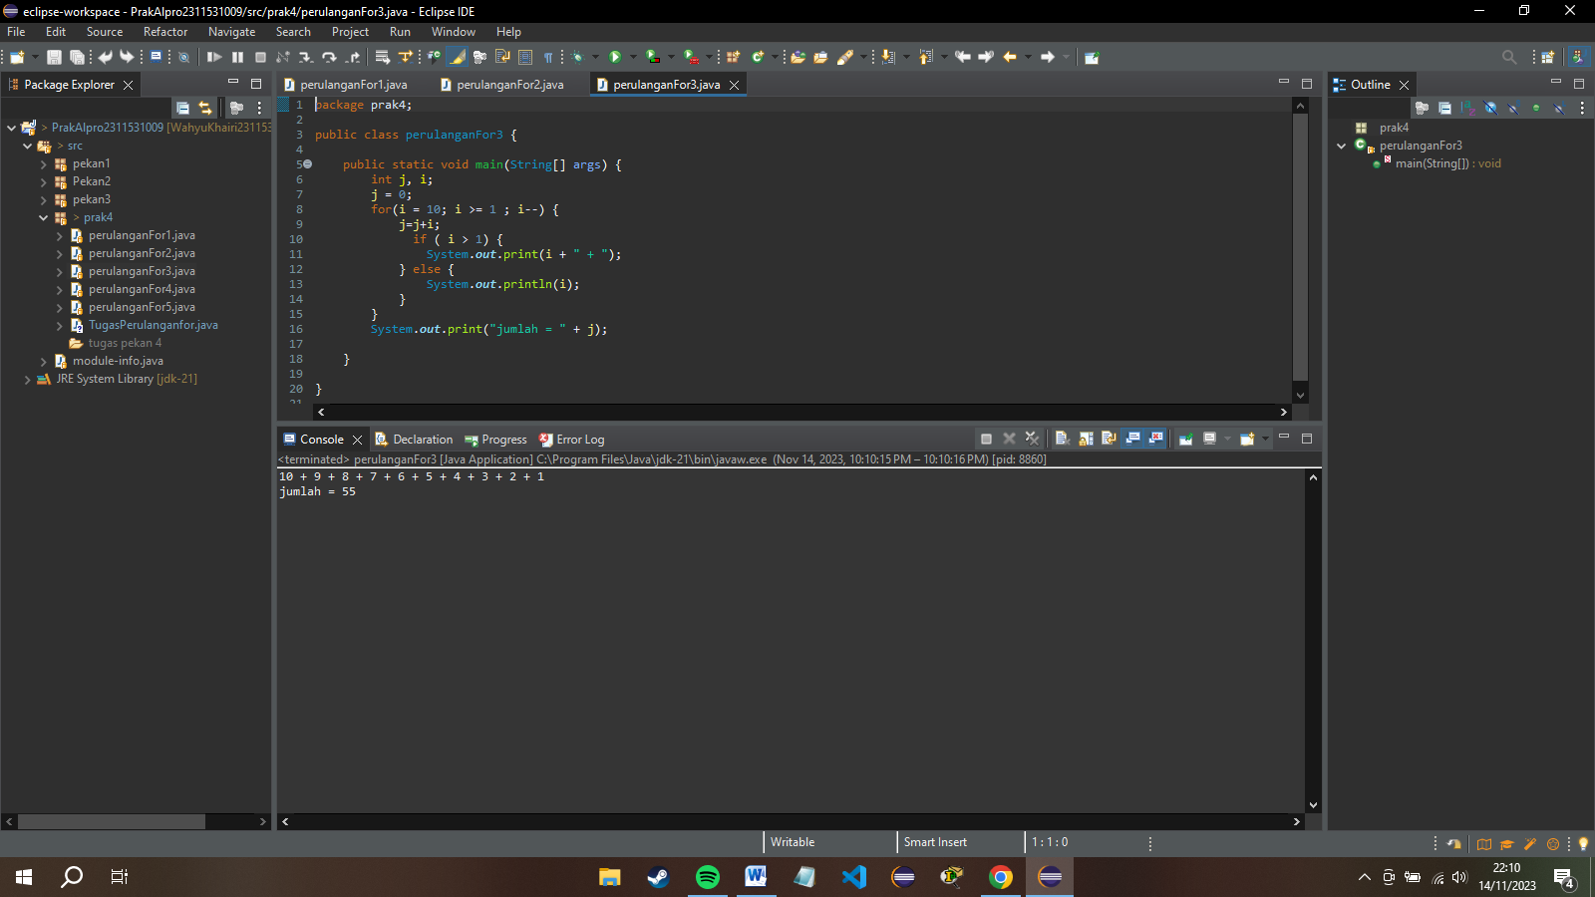

1. Perulangan For 4:
2. Untuk perulangan for yang keempat ini kita akan membuat program yang sama dengan program perulangan for 3 tapi bedang kita yang menentukan batasnya dengan kata lain kita membuat scanner untuk nilai batasnya dan yang pertama dilakukan tentu saja membuat scanner untuk batasnya dengan inisiasi nilai batasnya integer,
3. Selanjutnya adalah menginisiasi integer i dan j, lalu memberikan nilai 0 pada integer j,
4. Selanjutnya adalah membuat for dengan integer i diinisiasi dengan nilai sama dengan batas sebagai nilai awal,
5. Lalu memberikan batas integer i dengan batas i itu besar sama dengan 1,
6. Berikutnya adalah membuat i-- bertujuan agar setiap perulangan integer i akan berkurang 1 setiap kali berulang
7. Selanjutnya adalah dengan membuat nilai j=i+j agar setiap kali perulangan nilai i akan bertambah dengan nilai j,
8. Lalu membuat kondisi if i>1 maka output nya akan i + “ + ” dan else nya akan menghasilkan output i agar nanti setalah angka 1 tidak muncul lagi tanda +,
9. Dan yang terakhir adalah membuat output “jumlah = ” + j agar pada output jumlah ini muncul nilai j yang terakhir setelah mengalami perulangan for

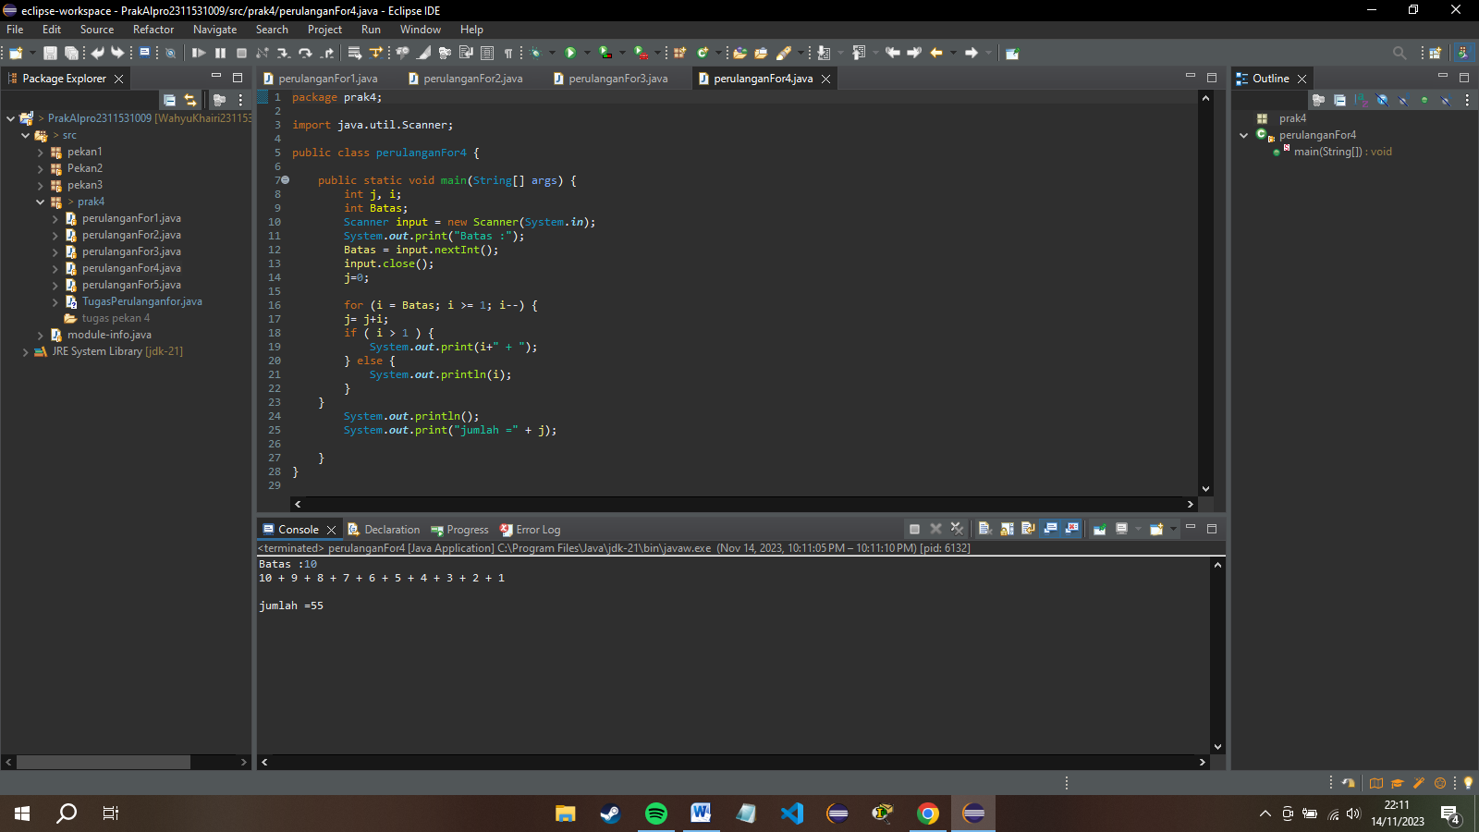

1. Perulangan For 5:
2. Untuk perulangan for yang kelima kita akan membuat sebuah perulangan dengan menggunakan simbol dan kali ini kita menggunakan simbol “*”, yang pertama dilakukan adalah mengnisiasi nilai integer i dengan 1,
3. Lalu membuat batas nilai i dengan batas i kecil sama dari lama jadi outputnya nanti akan berulang sebanyak 5 kali,
4. Selanjutnya membuat i++ agar setiap perulangan nilai i nya bertambah 1,
5. Terakhir membuat output “***”

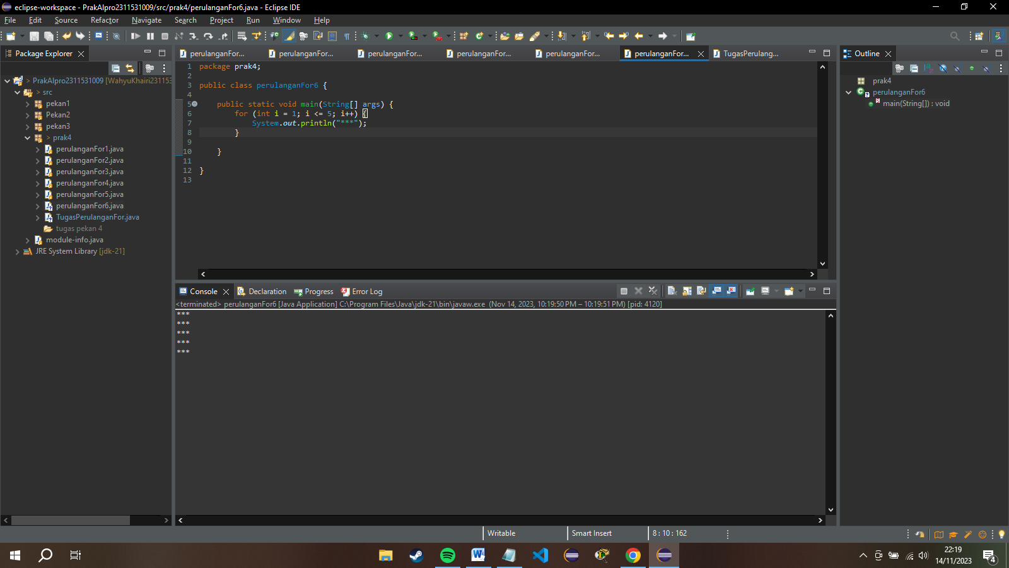

1. Perulangan For 6:
2. Untuk perulangan for yang keenam kita akan membuat sebuah perulangan yang sama dengan perulangan for yan ke lima tadi tapi kali ini kita akan menghasilkan output berbentuk setengah segitiga, yang pertama dilakukan adalah mengnisiasi nilai integer i dengan 1,
3. Lalu membuat batas nilai i dengan batas i kecil sama dari lama jadi outputnya nanti akan berulang sebanyak 5 kali,
4. Selanjutnya membuat i++ agar setiap perulangan nilai i nya bertambah 1,
5. Berikutnya adalah membuat for kembali dengan inisiasi nilai integer j dengan nilai 1 dan membuat batas j <= i lalu j++
6. Lalu membuat output “*”
7. Dan yang terakhir adalah membuat println kosong agar setiap output “*” nya diulang pada baris baru.

